Lundi 10 mars 2025 CM1/CM2

CM 22 L

Monday 10th march

8h45 : Accueil

Appel, appel cantine, mot du jour : convivial

8h45: Problème flash

CM1 : Pour rénover sa chambre, Valérie achète cinq rouleaux de papier peint à 14,25 € le rouleau, deux pots de peinture à 13,18 € le pot et 24 m² de moquette à 17,50 € le mètre. Quel est le coût de cette rénovation ? **5 x 14,25 = 71,25. 2 x 13,18 = 26,36. 24 x 17,50 = 420. 71,25 + 26,36 + 420 = 517,61. Le coût de cette rénovation est de 517,61 €.**

CM2 : Le livreur d’une fromagerie charge 133 fromages de brebis pesant chacun 2,340 kg et 122 fromages de chèvre pesant chacun 3,115 kg dans une voiture pouvant transporter 550 kg. Le véhicule est-il en surcharge ? Si oui, de combien ? **133 x 2,340 = 311,220. 122 x 3,115 = 380,030. 311,220 + 380,030 = 691,250. 691,250 – 550 = 141,250. Le véhicule est en surcharge de 141,250 kg.**

8h50 : Opération

CM1 : 15 415 – 4 789 = **10 626**

CM2 : 14 521 : 26 = **558,5**

8h55 : Calcul mental CM1

Obj : Multiplier par 50 Leçon CM4

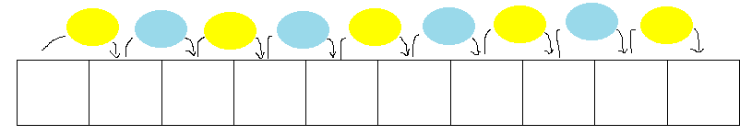Echauffement : Complète.

: 2

x 100



x 50

x 100

: 2

424  **212 21 200**

312 **156 15 600**



x 50

x 100

: 2

x 100

: 2

916 **458 45 800**

666 **333 33 300**

Calcul automatisé :

106 x 50 = **5 300** 224 x 50 = **11 200** 808 x 50 = **40 400** 380 x 50 = **19 000**

416 x 50 = **20 800** 154 x 50 = **7 700** 858 x 50 = **42 900** 756 x 50 = **37 800**

688 x 50 = **34 400** 208 x 50 = **10 400** 744 x 50 = **37 200** 684 x 50 = **34 200**

682 x 50 = **34 100** 634 x 50 = **31 700** 200 x 50 = **10 000** 392 x 50 = **19 600**

624 x 50 = **31 200** 922 x 50 = **46 100** 150 x 50 = **7 500** 844 x 50 = **42 200**

Problème : Pour réaliser une jolie carte, Feryel a acheté 24 paquets de 50 autocollants. Combien Feryel a-t-elle acheté d’autocollants en tout ?

**En tout, Feryel a acheté 1 200 autocollants.**

Calcul réfléchi : Comptes mystérieux

🡺 Je pense à un nombre, je le divise par 2 et je le multiplie par 100 et j’obtiens 10 800. Je pense à quel nombre ? **216**

🡺Je pense à un nombre, je le multiplie par 50 et j’obtiens 7 500. Je pense à quel nombre ? **150**

Problème : Pour calculer une addition, Mika met 50 secondes. Combien de temps Mika met-il pour calculer 4 additions ?

**Pour calculer quatre additions, Mika met 200 secondes.**

Clap : 32 x 50, 24 x 50, 120 x 50, 222 x 50, 440 x 50 🡺 **1 600, 1 200, 6 000, 11 100, 22 000**

8h55 : Calcul mental CM2

Obj : Multiplier par 0,1 ; 0,01 ; 0,001,10 ,100, 1000 Leçon CM5

Echauffement : Complète le tableau.

|  |  |  |  |
| --- | --- | --- | --- |
|  | x 1**00** | x 0,1 | x 1**0** |
| 8,5 | **850** | **0,85** | **85** |
| **39** | **3 900** | **3,9** | 39**0** |
| 2,65 | **265** | **0,265** | **26,5** |
| **35** | 3 5**00** | **3.5** | **350** |
| 3,5 | **350** | **0,35** | **35** |

Calcul automatisé :

3,71 x 10 = **37,1** 5,9 x 1 000 = **5 900** 5,3 x 100 = **530** 68,9 x 10 = **689**

50 x 1 000 = **50 000** 40,2 x 100 = **4 020** 4,1 x 100 = **410** 4,9 x 10 = **49**

6,5 x 100 = **650** 3,6 x 1 000 = **3 600** 8 x 0,1 = **0,8** 4,1 x 0,01 = **0,041**

760 x 0,01 = **7,6** 4 000 x 0,001 = **4** 900 x 0,01 = **9** 1,5 x 0,1 = **0,15**

820 x 0,01 = **8,2** 570 x 0,1 = **57**  200 x 0,1 = **20**  6 800 x 0,01 = **68**

Problème : Pour s’échauffer, Alice a couru 10 tours de terrain. Un tour mesure 240 m. Quelle distance a parcouru Alice ?

**Elle a parcouru 2 400 m.**

Calcul réfléchi : Retrouve le nombre manquant : 10, 100, 1 000

30,4 x **100** = 3 040 6,3 x **100** = 630 4,05 x **100** = 405

60,9 x **100** = 6 090 8,1 x **1 000** = 8 100 2,4 x **1 000** = 2 400

1,36 x **1 000** = 1 360 6,5 x **100** = 650 8,4 x **1 000** = 8 400

40,3 x **1 000** = 40 300

Problème : Sahra remplit 100 pages de son cahier. Dans chaque page, elle range 84 images. Combien Sahra met-elle d’images dans son cahier ?

**Elle met 8 400 images dans son cahier.**

Clap : 3,2 x 100, 12,4 x 1 000, 560 x 0,1, 0,54 x 0,01, 260 x 100 🡺 **320, 12 400, 56, 0,0054, 26 000**

9h10 : Calcul en ligne CM1

9h10 : Calcul en ligne CM2

Leçon CL4

Décomposition additive de l’un des facteurs et associativité :

On décompose par une addition l’un des facteurs pour faciliter l’opération.

Leçon CL4

Décomposition additive de l’un des facteurs et associativité :

On décompose par une addition l’un des facteurs pour faciliter l’opération.

12 x 32 =

**= 32 x (10 + 2)**

**= 320 + 64**

**= 384**

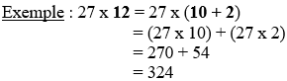

13 x 32 =

**= 32 x (10 + 3)**

**= 320 + 96**

**= 416**

36 x 15 =

**= 36 x (10 + 5)**

**= 360 + 180**

**= 540**

31 x 14 =

**= 31 x (10 + 4)**

**= 310 + 124**

**= 434**

36 x 11 =

**= 36 x (10 + 1)**

**= 360 + 36**

**= 396**

32 x 14 =

**= 32 x (10 + 4)**

**= 320 + 128**

**= 448**

14 x 25 =

**= 25 x (10 + 4)**

**= 250 + 100**

**= 350**

13 x 65 =

**= 65 x (10 + 3)**

**= 650 + 195**

**= 845**

15 x 25 =

**= 25 x (10 + 5)**

**= 250 + 125**

**= 375**

12 x 65 =

**= 65 x (10 + 2)**

**= 650 + 130**

**= 780**

9h15 : Ecrire un nombre

Ecrire en nombre 258 741 369 ; 15 241 ; 378

9h15 : Ecrire un nombre

Ecrire en fraction : 7172/1000, 28/4, en nombre 25 dixièmes et 3 millièmes

9h20 : Dictée de mots n°11 Evaluation CM2

Obj : Connaître les mots de l’usage courant

Contrarier – la franchise - la distinction - la clef – rejoindre – conformément - le feuillage – conclure -Actuellement - le cri – principalement – sale - la file - le foie - un fil – dur - une trace – pieux – Estimer - une île

9h20 : Dictée de mots n°11 Evaluation CM1

Obj : Connaître les mots de l’usage courant

Une privation – satisfaire - l'éducation - un instant – un magasin – construire – introduire

Enseigner – franchement – contrarier – terrestre - la clé – réellement - l'ivresse – conclure

un sou - le foie - un fil – pieux - estimer

9h25 : Dictée + Analyse de phrase Evaluation sur le groupe

Obj : Trouver le sujet et le verbe.

CM1 : Le singe mangera la banane dans le buisson. (Futur simple)

Le singe mangera la banane dans le buisson.

Groupe :

Le singe : Nature : Groupe nominal Mangera : Nature : Verbe

Fonction : Sujet Infinitif : Manger (1er groupe)

Genre : Masculin Temps : Futur simple

Nombre : Singulier Personne : 3ème personne du singulier

La banane : Nature : Groupe nominal Dans le buisson : Nature : GNP

Fonction : COD Fonction : CCL

Genre : Féminin Genre : Masculin

Nombre : Singulier Nombre : Singulier

CM2 : Demain, les météorologues vérifieront la température. (Pluriel)

Demain, les météorologues vérifieront la température.

Groupe :

Les météorologues : Nature : Groupe nominal Vérifieront : Nature : Verbe

Fonction : Sujet Infinitif : Vérifier (1ergroupe)

Genre : Masculin Temps : Futur simple

Nombre : Pluriel Personne : 3ème personne du pluriel

La température : Nature : Groupe nominal Demain : Nature : Adverbe

Fonction : COD Fonction : CCT

Genre : Féminin Genre/Nombre : Invariable

Nombre : Singulier

9h30 : Apprendre à écrire des mots courants/des mots invariables CM1/CM2

CM1 : le son, tard, la face, un chiffre, régler / soi-disant, pourquoi

CM2 : bâtir, un massif, profiter, épauler, un désir / derrière, lorsque

9h35 : Anglais CM1/CM2

Monday 13th March Revoir Move your body, To quake : trembler, Earthquake : Tremblement de terre

Voir séance U8 leçon 3 année 1 : I like to eat

10h15 : Mathématiques

Obj : Savoir utiliser les euros

Compagnon Maths

Situation problème p 119 + J’applique p 120 + Je m’entraine avec aide 1 p 120, 2,4 p 121

Leçon M5

10h15 : Mathématiques

Obj : Savoir dessiner un cercle et en connaitre ses propriétés

Compagnon Maths

Exercices 12,14,17 p 144, 4,9,10 p 143

Leçon G4

10h30 : RECREATION

10h45 : Histoire

Voir H18 leçon 4 : La guerre de Cent ans : Jeanne d’Arc (1431).

11h45 : REPAS

13h30 : Ecriture rapide CM1/CM2

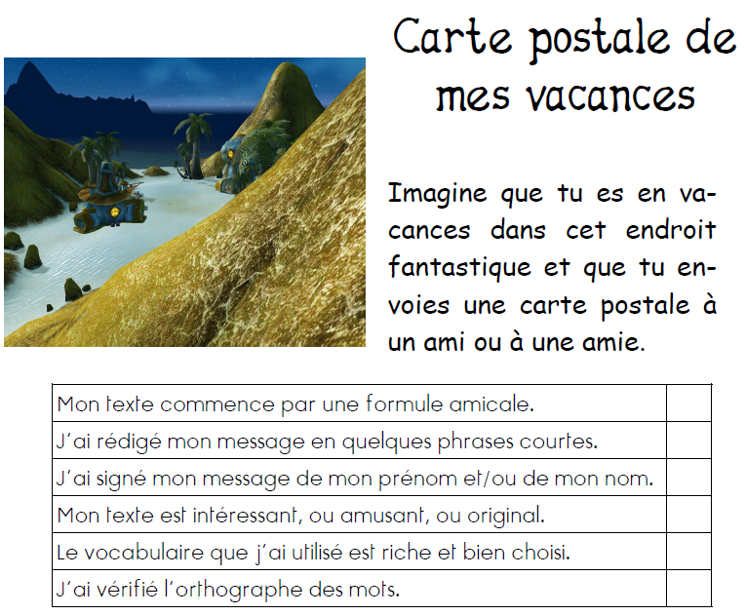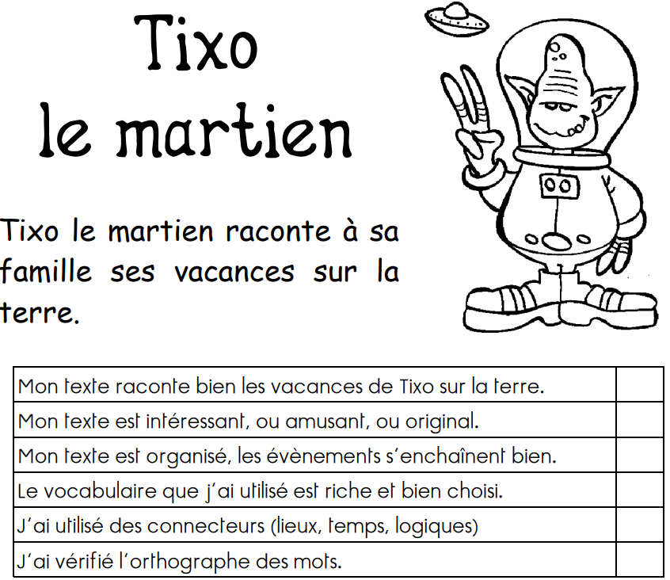

13h40 : Lecture rapide CM1/CM2

Il suffit de passer le pont : Repérer rapidement des mots dans une liste alphabétique.

Le pont a été construit par un architecte qui aimait beaucoup l’ordre alphabétique.

Complète les piles en choisissant quatre mots parmi les huit qui te sont proposés.

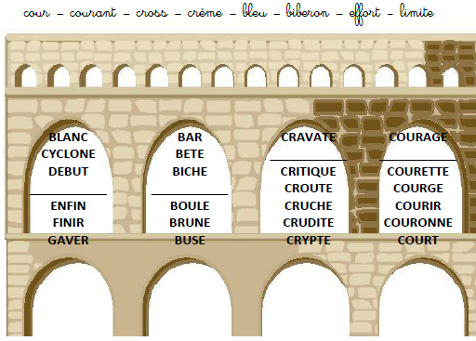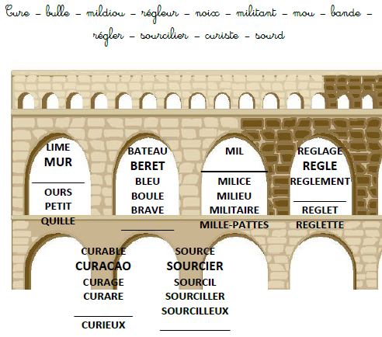

**Sourd**

**Cure**

**régler**

**Mildiou**

**Bulle**

**Noix**

**Courant**

**Crème**

**Bleu**

**Effort**

13h45 : Je lis, je comprends CM1/CM2

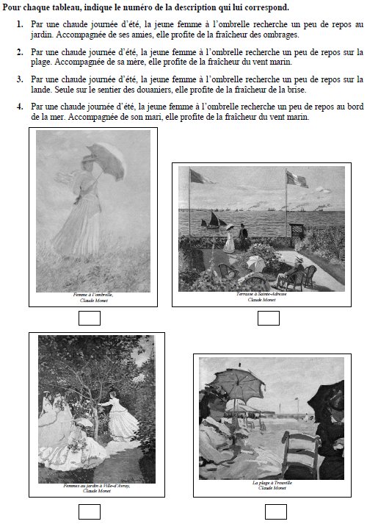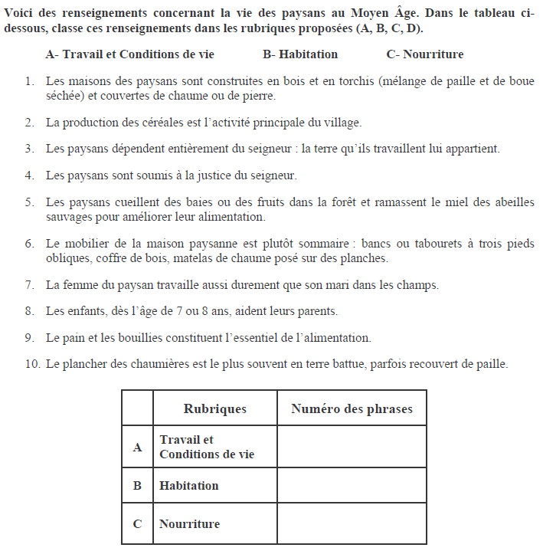

**4**

**3**

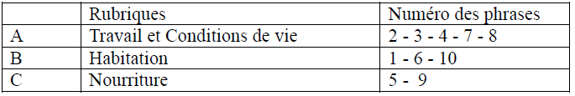

**2**

**1**

13h50 : Conjugaison

Obj : Savoir conjuguer au passé composé

Observation réfléchie de la langue française(La balle aux mots)

Exercices 3,5,6,9,10 p146,147

Leçons C10/C11 suite

Différencier participe passé et participe présent

Faire le tableau des natures des mots

13h50 : Conjugaison

Obj : Savoir conjuguer au futur les verbes du 3ème groupe

Observation réfléchie de la langue française(La balle aux mots)

Exercices 1,2,3,4 p 147

Leçon C9

14h35 : Mathématiques suite

Obj : Savoir utiliser les euros

Compagnon Maths

Situation problème p 119 + J’applique p 120 + Je m’entraine avec aide 1 p 120, 2,4 p 121

Leçon M5

14h35 : Mathématiques suite

Obj : Savoir dessiner un cercle et en connaitre ses propriétés

Compagnon Maths

Exercices 12,14,17 p 144, 4,9,10 p 143

Leçon G4

14h55 : Atelier contrat de travail

Obj : Travail en autonomie

Divers travaux à réaliser en autonomie.

14h55 : Atelier contrat de travail

Obj : Travail en autonomie

Divers travaux à réaliser en autonomie.

15h10 : Ecriture des devoirs

Pour le mardi 11 mars :

Mathématiques : Apprendre M5 (CM1), G4 (CM2)

Pour le jeudi 13 mars :

Anglais : Apprendre U8 (CM1/CM2)

Pour le lundi 17 mars :

Conjugaison C6, C7, C8, C9 (CM1), C10, C11, C12 (CM2) contrôle

Copie revoir les majuscules contrôle (CM1/CM2)

Histoire : Apprendre H18 contrôle

Vélo

Pour le lundi 24 mars :

Liste de mots n°12

15h15 : RECREATION

15h30 : E.P.S

Obj : Etre capable d’adapter ses déplacements à différents types d’environnement, Etre capable de d’appliquer et construire des principes du code de la route.

Vélo séance 3